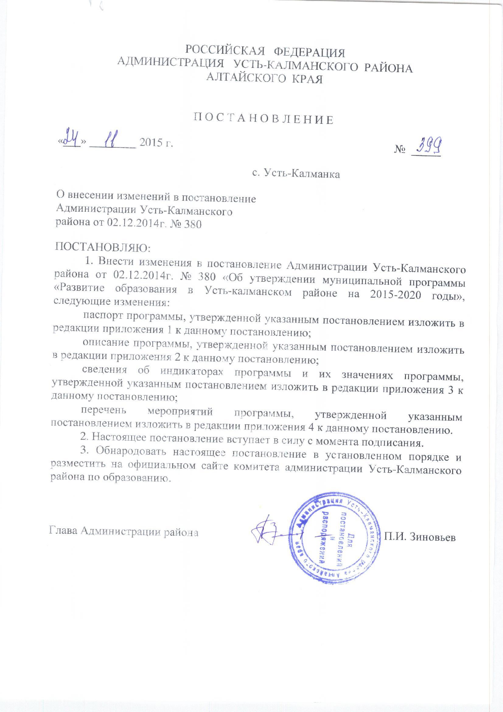

Утверждена

постановлением Администрации
Усть-Калманского района
от 02.12.2014 № 380

Районная программа
«Развитие образования в Усть-Калманском районе
на 2015-2020 годы»
Паспорт Программы
Наименование Программы: | Районная программа «Развитие образования в Усть-Калманском районе на 2015-2020 годы»
Правовая основа Программ | Федеральный Закон «Об образовании в Российской Федерации» от 29 декабря 2012 г. N 273ФЗ;  Концепция долгосрочного социально экономического развития Российской Федерации (Распоряжение Правительства РФ от 17 ноября 2008г. N166  Национальная образовательная инициатива «Наша новая школа»  Санитарно-эпидемиологические требования к условиям и  организации обучения в общеобразовательных учреждениях  Санитарно-эпидемиологические правила и нормативы СанПиН 2.4.2. 2821
Заказчик Программы: | Администрация Усть-Калманского района
Разработчик Программы: | Комитет администрации Усть-Калманского района по образованию(далее – комитет)
Исполнители Программы: | Комитет администрации Усть-Калманского района по образованию, ОУ Усть-Калманского района.
Подпрограммы программы | подпрограмма 1 «Развитие дошкольного образования в Усть-Калманском районе»  подпрограмма 2 «Развитие общего и дополнительного образования в Усть-Калманском районе»  подпрограмма 3 «Организация летнего отдыха, оздоровления и занятости детей Усть-Калманского района в каникулярное время»
Цели Программы: | Обеспечение на территории Усть-Калманского района условий для модернизации районной системы образования и удовлетворения потребностей граждан в доступном и качественном образовании
Задачи Программы: | модернизация дошкольного и общего образования как инструмента социального развития;  развитие механизмов обеспечения качества, инновационного характера и востребованности образовательных услуг;  совершенствование воспитательного процесса , создание условий для развития личности и реализации её индивидуальных возможностей;  сохранение общедоступной системы дополнительного образования детей.
Механизм реализации Программы: | Программа реализуется в соответствии с прилагаемыми мероприятиями (приложение к Программе)
Сроки Реализации Программы: | 2015-2020 годы
Объемы и источники финансирования Программы по годам: | Расходные обязательства районного бюджета,внебюджетные средства.  Необходимые средства финансирования для реализации Программы оцениваются в объеме тысяч рублей.  Финансирование Программы ежегодно уточняется в зависимости от возможностей районного бюджета.
  Источники финансирования | 2015 год | 2016 год | 2017 год | 2018 год | 2019 год | 2020 год
  Бюджет района | 27086,1 | 27086,1 | 27086,1 | 27086,1 | 27086,1 | 27086,1
  Краевая субвенция | 85237 | 85237 | 85237 | 85237 | 85237 | 85237
  Федеральный бюджет | 0 | 0 | 0 | 0 | 0 | 0
  Внебюджетные источники | 6310 | 6310 | 6310 | 6310 | 6310 | 6310
  ИТОГО: | 118633,1 | 118633,1 | 118633,1 | 118633,1 | 118633,1 | 118633,1
Ожидаемые результаты реализации Программы: | Повышение результативности образования за счет:  внедрения новых образовательных стандартов на всех ступенях и уровнях образования;  развития новых форм дошкольного образования;  внедрения и эффективного использования в системе образования новых информационных сервисов, технологий дистанционного обучения, электронных образовательных ресурсов;  разработки и реализации программ дополнительного образования для одаренных детей;  создания доступной образовательной среды для детей с ограниченными возможностями здоровья;  расширения практики использования процедур независимой оценки качества образования;  Повышение экономической эффективности системы образования за счет:  снижения доли неэффективных расходов на общее образование;  использования высвободившихся за счет экономии средств на увеличение заработной платы работников и стимулирование образовательных учреждений, педагогов к достижению более высоких результатов деятельности;  увеличения объемов финансового обеспечения из внебюджетных источников;  привлечения финансовых средств на условиях со финансирования из краевого и федерального бюджетов.  Повышение удовлетворенности населения качеством образования путем:  разработки и внедрения современных моделей информирования населения о состоянии образования в районе;  совершенствования деятельности советов образовательных учреждений, привлечения представителей общественности к аккредитационной экспертизе учреждений и аттестационной экспертизе педагогических работников.  Ожидаемые конечные результаты реализации Программы по годам представлены в разделе 4 «Оценка эффективности реализации Программы» описания Программы.
Система организации контроля за реализацией Программы: | Комитет представляет отчет о ходе реализации Программы в Администрацию Усть-Калманского района, размещает на сайте комитет

Описание Программы
1. Технико-экономическое обоснование Программы
Разработка Программы вызвана необходимостью дальнейшего повышения качества и расширения доступности образования, усиления его соответствия стратегическим ориентирам образовательной политики Российской Федерации, основным направлениям развития экономики края и района, а также запросам и ожиданиям граждан.
Реализация приоритетного национального проекта «Образование», в том числе комплексного проекта модернизации образования, исполнение Указов Президента Российской Федерации по оценке эффективности деятельности органов исполнительной власти субъектов Российской Федерации и органов местного самоуправления, выполнение мероприятий Краевой Программы развития образования на 2015-2020 годы позволили получить ряд важных результатов, связанных с повышением результативности деятельности в системе образования, снижением неэффективных расходов, усилением общественного участия в управлении образованием.
Вместе с тем, в системе образования района сохраняется комплекс проблем, решение которых требует использования программных методов.
Сложной остается кадровая ситуация. Устойчивый рост работающих лиц предпенсионного и пенсионного возраста: педагоги в возрасте 50 лет и старше составляют 60%. Средний возраст работающих педагогов - 47 лет. От общего числа выпускников педагогических специальностей в школы района возвращаются единицы. Одной из основных причин такой ситуации является несоответствие уровня заработной платы ожиданиям специалистов.
При этом в сфере общего образования района сохраняются неэффективные расходы .
Наряду с указанными имеют место проблемы, связанные с доступностью качественного образования.
В районе недостаточно мест в дошкольных образовательных учреждениях, реализующих основную общеобразовательную программу дошкольного образования. На начало 2014/2015 учебного года очередь в эти учреждения составляет 200 детей.
Нуждается в оптимизации система работы с одаренными детьми. Существующий спектр программ дополнительного образования на эту категорию детей ориентирован недостаточно. Результативность участия школьников района в конкурсных мероприятиях, проводимых на краевом и всероссийском уровнях, остается низкой.
Актуальной является проблема эффективного использования информационно-коммуникационных технологий и электронных образовательных ресурсов. К 2014 году 100% учителей прошли повышение квалификации по использованию данных технологий. Однако применяют их в образовательном процессе лишь 67,7% педагогов.
В качестве одной из основных проблем следует назвать низкую степень информирования населения о состоянии дел в системе образования. Несмотря на объективно высокие показатели результативности общего образования, уровень удовлетворенности родителей выпускников его качеством составляет только 63%.
Решение названных проблем программно-целевым методом более эффективно по сравнению с планово-нормативным, поскольку обеспечивает возможность учета стратегических приоритетов социально-экономического развития района, снижает риск неэффективного использования финансовых ресурсов, создает условия для комплексной реализации мер по развитию учебно-материальной базы образовательных учреждений, способствует внедрению механизмов, направленных на усиление связи заработной платы педагогических работников с результативность и качеством труда.
Основными рисками в реализации Программы являются:
отставание темпов роста заработной платы педагогических работников от средней заработной платы в экономике;
несоответствие динамики обновления материально-технической базы образовательных учреждений темпам ее износа;
отсутствие поддержки со стороны населения инновационных процессов в образовании.
Для минимизации названных рисков предусматривается:
привлечение общественности к экспертизе Программы и деятельности по ее выполнению;
публичность промежуточных и годовых докладов о ходе реализации Программы.
2. Ресурсное обеспечение Программы
Основой ресурсного обеспечения Программы являются финансовые средства. Расходы по отрасли «Образование» на обеспечение ее функционирования на 2014 год составляют тысяч рублей
Необходимые средства финансирования для реализации Программы оцениваются в объеме тысяч -------- рублей.
3. Механизм реализации Программы
Исполнителями мероприятий Программы являются: Комитет, ОУ района
Координатором Программы выступает комитет, который разрабатывает в пределах своих полномочий акты, необходимые для выполнения мероприятий Программы; осуществляет постоянный мониторинг программной деятельности; утверждает состав и проблематику заседаний общественных советов по направлениям реализации Программы; несет ответственность за своевременную и качественную реализацию мероприятий Программы, обеспечивает эффективное использование средств, выделяемых на ее реализацию.
Каждый год разрабатывается и утверждается сетевой план-график, в соответствии с которым составляются планы работ исполнителей, осуществляется мониторинг выполнения мероприятий и достижения запланированных значений показателей.
Ряд мероприятий Программы может осуществляться с привлечением средств федерального и краевого бюджета ,выделяемых на федеральные и краевые комплексные проекты. В этом случае заключаются соответствующие соглашения. Ответственность за целевое использование бюджетных средств несут комитет, Администрация Усть-Калманского района, образовательные учреждения района.

СВЕДЕНИЯ об индикаторах Программы и их значениях

№ п/п | Наименование индикатора | Единица измерения | Значение по годам
№ п/п | Наименование индикатора | Единица измерения |  | 2013 год (оценка) | годы реализации государственной программы
 |  |  |  |  | 2014 год | 2015 год | 2016 год | 2017 год | 2018 год | 2019  год | 2020 год
1 | 2 | 3 | 4 | 5 | 6 | 7 | 8 | 9 | 10 | 11 | 12
Муниципальная программа «Развитие образования и молодежной политики в Усть-Калманском районе» на 2015 - 2020 годы
1 | Доступность дошкольного образования (отношение численности детей от 3 до 7 лет, которым предоставлена возможность получать услуги дошкольного образования, к общей численности детей в возрасте от 3 до 7 лет, скорректированной на численность детей в возрасте от 5 до 7 лет, обучающихся в школе) | % |  | 89 | 92 | 95 | 100 | 100 | 100 | 100 | 100
2 | Доля обучающихся государственных (муниципальных) общеобразовательных организаций, которым предоставлена возможность обучаться в современных условиях, в общей численности обучающихся | % |  | 75 | 75,5 | 77 | 78 | 79 | 80 | 81 | 82
3 | Отношение среднего балла единого государственного экзамена (в расчете на 1 предмет) в 10 процентах школ с лучшими результатами единого государственного экзамена к среднему баллу единого государственного экзамена (в расчете на 1 предмет) в 10 процентах школ с худшими результатами единого государственного экзамена |  |  | 1,73 | 1,66 | 1,64 | 1,62 | 1,60 | 1,58 | 1,58 | 1,58

1 | 2 | 3 |  | 4 |  | 5 |  | 6 |  | 7 |  | 8 |  | 9 |  | 10 |  | 11 |  | 12
4 | Удельный вес численности руководителей государственных (муниципальных) организаций дошкольного образования, общеобразовательных организаций и организаций дополнительного образования детей, прошедших в течение последних трех лет повышение квалификации или профессиональную переподготовку, в общей численности руководителей организаций дошкольного, общего, дополнительного образования детей | % |  |  |  | 60,0 |  | 65 |  | 75 |  | 98 |  | 98 |  | 98 |  | 98 |  | 98
Подпрограмма 1 «Развитие дошкольного образования вУсть-Калманском районе»
5 | Доля детей, воспитывающихся в отвечающих современным требованиям дошкольных образовательных учреждениях, в общем числе дошкольников края | % |  |  |  | 50 |  | 55 |  | 60 |  | 65 |  | 70 |  | 80 |  | 90 |  | 100
6 | Удельный вес численности детей в возрасте от 0 до 3 лет, охваченных программами поддержки раннего развития, в общей численности детей соответствующего возраста |  | % |  |  |  | 16 |  | 17 |  | 18 |  | 19 |  | 21 |  | 23 |  | 25 |  | 27
7 | Доступность предшкольного образования (отношение численности детей от 5 до 7 лет, которым предоставлена возможность получать услуги дошкольного образования, к общей численности детей в возрасте от 5 до 7 лет, скорректированной на численность детей в возрасте от 5 до 7 лет, обучающихся в школе) |  | % |  |  |  | 93,4 |  | 95 |  | 97 |  | 100 |  | 100 |  | 100 |  | 100 |  | 100
«Развитие общего и дополнительного образования в Усть-Калманском районе»звитие общего и дополнительного образования в Усть-Калманском районе»
8 | Снижение доли воспитанников учреждений для детей-сирот и детей, оставшихся без попечения родителей, в общем числе детей-сирот и детей, оставшихся без попечения родителей |  | % |  | 9,2 |  | 8,2 |  | 7,7 |  | 7,2 |  | 6,7 |  | 6,2 |  | 5,7 |  | 5,2 |  | 5
9 | Доля обучающихся общеобразовательных организаций по новым федеральным государственным образовательным стандартам общего образования |  | % |  | 24,2 |  | 33,4 |  | 43 |  | 54 |  | 64 |  | 74 |  | 83 |  | 92 |  | 96

1 | 2 | 3 |  | 4 | 5 | 6 | 7 | 8 | 9 | 10 | 11 | 12
10 | Доля обучающихся по программам общего образования, участвующих в олимпиадах и конкурсах различного уровня, в общей численности обучающихся по программам общего образования | % | 42 |  | 44,2 | 44 | 45 | 46 | 46 | 46 | 46 | 46
11 | Охват детей в возрасте от 5 до 18 лет программами дополнительного образования (удельный вес численности детей, получающих услуги дополнительного образования, в общей численности детей в возрасте от 5 до 18 лет) | % | 57 |  | 59 | 62 | 65 | 68 | 70 | 71 | 72 | 73
Подпрограмма 3 «Организация летнего отдыха и занятости учащихся Усть-Калманского района»
20 | Доля детей, отдохнувших в детских оздоровительных организациях различного типа | % |  | 63 | 63,5 | 64 | 64,5 | 65 | 65 | 65,5 | 65,5 | 66
21 | Удельный вес численности молодых людей в возрасте от 14 до 30 лет, принимающих участие в добровольческой деятельности, в общей численности молодежи в возрасте от 14 до 30 лет | % |  |  |  | 5 | 5,5 | 6 | 7 | 8 | 9 | 10
22 | Удельный вес численности молодых людей в возрасте от 14 до 30 лет, вовлеченных в реализуемые органами исполнительной власти проекты и программы в сфере поддержки талантливой молодежи, в общем количестве молодежи в возрасте от 14 до 30 лет | % |  |  |  | 4,6 | 4,7 | 4,8 | 4,9 | 5 | 5,1 | 5,2
23 | Удельный вес числа муниципальных образований края, реализующих проекты и программы по работе с молодежью, оказавшейся в трудной жизненной ситуации, в общем числе муниципальных образований края | % |  |  |  | 65 | 70 | 75 | 80 | 85 | 90 | 100
Подпрограмма 6 «Обеспечение деятельности и развития системы образования в Алтайском крае на основе оценки качества образования»
24 | Доля учителей в возрасте до 30 лет в общей численности учителей общеобразовательных организаций | % | 12,6 |  | 12,7 | 14,5 | 16,5 | 18 | 21 | 24 | 24 | 24
25 | Количество педагогических работников организаций образования, прошедших лечение в санаторно-курортных организациях, расположенных на территории Алтайского края, за счет краевого бюджета | чел. | 280 |  | 300 | 320 | 320 | 320 | 320 | 320 | 320 | 320
26 | Число уровней образования, на которых реализуются механизмы внешней оценки качества образования | ед. | 3 |  | 3 | 3 | 3 | 4 | 4 | 5 | 5 | 5
27 | Доля образовательных организаций, обеспечивающих потребителям доступ к информации о своей деятельности на официальных сайтах | % |  |  |  | 100 | 100 | 100 | 100 | 100 | 100 | 100
28 | Доля выпускников государственных (муниципальных) общеобразовательных организаций, не сдавших единый государственный экзамен, в общей численности выпускников государственных (муниципальных) общеобразовательных организаций | % | 2,06 |  | 1,97 | 1,98 | 1,98 | 1,98 | 1,98 | 1,98 | 1,98 | 1,98
29 | Доля обучающихся 9 классов, не прошедших государственную (итоговую) аттестацию в форме ГИА-9, в общей численности обучающихся 9 классов государственных (муниципальных) общеобразовательных организаций | % | - |  | - | 2,5 | 2,5 | 2,5 | 2,5 | 2,5 | 2,5 | 2,5

